5 класс
Русский язык
Дата урока: 30.03.22
Тема 11
Урок 93 Имена существительные, которые имеют форму только множественного числа.
Цель урока: умеют находить в тексте имена существительные, имеющие форму только мн.ч., правильно употребляют их в речи.

Ход урока
- Организационный момент.
Ребята, здравствуйте! Сегодня мы с вами продолжаем путешествие по замечательной сказочной стране «Имя существительное». На воротах в страну стоят стражники и пропустят нас только в том случае, если мы выполним следующее задание (прием «Верные и неверные утверждения»).Ответьте УСТНО: верно или неверно.
Имя существительное – часть речи, которая обозначает предмет? Приведите пример.
Имя существительное отвечает на вопросы какой? чей?
Имена существительные могут быть одушевленными и неодушевленными, собственными и нарицательными.
Имена собственные пишутся с маленькой буквы.
Имена существительные изменяются по родам.
Имена существительные могут быть 1 и 2 склонения.
Имена существительные изменяются по падежам и числам.
Тридцатое марта
Классная работа
Имена существительные, которые имеют форму только множественного числа
- Повторение.
С каким морфологическим признаком имени существительного мы познакомились на предыдущем уроке? ( изменяются по родам)

Заполните таблицу, распределив существительные по родам, вставьте пропущенные буквы.

Женский род | Мужской род | Средний род

(Слова для справок)
М…локо, кофе, село, ст…на, гор…д, хлеб, вуаль, ж…ри, пальто, такси, жилище, шампунь, г…ризонт, обл…ко, из-за туч, брош…, повидло, мозоль.

- Актуализация знаний.
Слово учителя:
1.Повторяя существительное, мы все время будем узнавать что-то новое. Например, все знают о том, что существительные имеют два числа… что вы можете сказать о числе имени существительного?
Имена существительные употребляются в единственном числе, когда речь идет об одном предмете (тетрадь, книга, яблоко, мама, папа).
Имена существительные употребляются во множественном числе, когда речь идет о нескольких предметах ( тетради, книги, мамы, папы)

- Изучение нового материала.

- Рассмотрите рисунок § 93 страница 58
- Выполните в рабочих тетрадях Упражнение 509

IV. Домашнее задание.
- Выполните Упражнение 510 (по заданию)

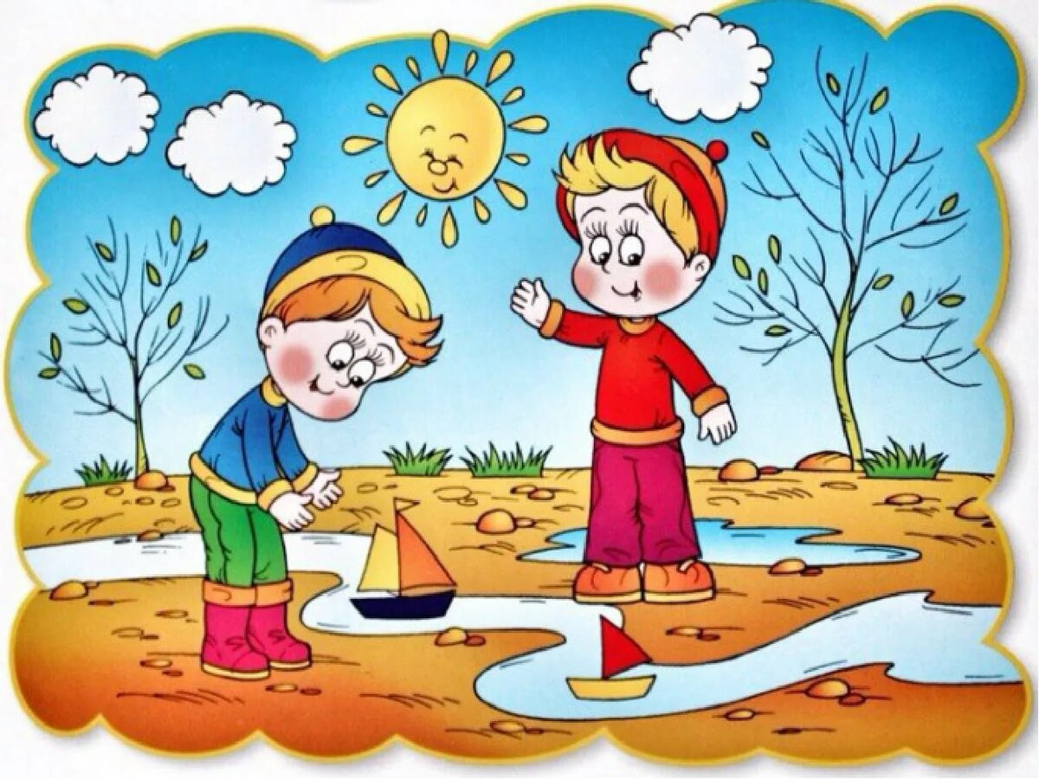

Спасибо за урок!!!

